ОСП МБДОУ детский сад № 8 «Звёздочка» - детский сад «Солнышко»

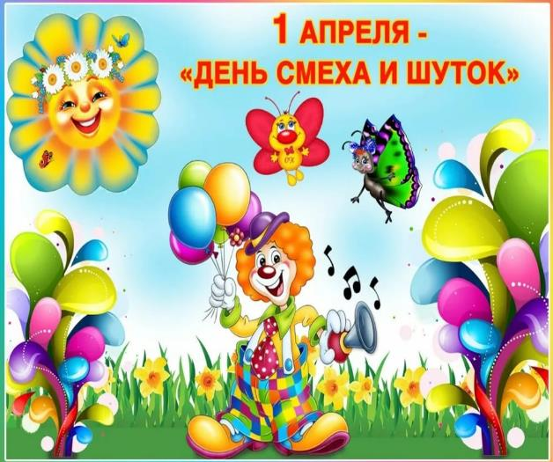

Подготовила и провела воспитатель: Елистратова С.В.

Цель: Создать атмосферу праздника.
Задачи: Доставить детям радость от участия в конкурсах, розыгрышах и забавах. Развитие позитивного самоощущения, связанного с состоянием раскрепощённости, уверенности в себе. Развивать чувство юмора, расширять кругозор, развивать внимание и память.
Ход развлечения:
С праздничным настроением дети, держась за руки, забегают в музыкальный зал под музыку «Если друг не смеётся» танцуют, после танца проходят на свои места.
Ведущий:
“Всем, всем, всем! Приветствуем Вас!
В добрый час! Добро пожаловать! Входите!
Всё тут готово для потех! Танцуйте, пойте, веселитесь
И пусть, царит повсюду смех”.
Ведущий: Сегодня вы пришли на праздник Смеха. В народе говорят: “Первое апреля никому не верю!”
Потому что: 1 апреля это юмор,
1 апреля это шутка,
1 апреля это смех и улыбки на ваших лицах!
Ведущий: Начнём наш праздник с весёлого танца .
ТАНЕЦ «ПРИВЕТ».
Ведущий: Хотите поиграть в игру «Хохотунья»!
Играют все желающие-дети, образуют круг, в центре водящий с платком в руках. Он кидает платок вверх, пока тот летит до пола, все громко смеются, платок на полу – все умолкают, кто засмеется – садится на место.
Ведущий: продолжаем наш праздник? Тогда слушайте внимательно!
Игра «Загадки – обманки»
1.На обед сыночку Ване
Мама варит суп в (в стакане? в кастрюле!)
2.Попросила мама Юлю
Ей чайку налить в… (кастрюлю? чашку!)
3.И в Воронеже, и в Туле,
Дети ночью спят … (на стуле? на кровати!)
4.Подобрать себе я смог
пару варежек для… (для ног? для рук!)
5.Во дворе трещит мороз
Шапку ты надень на… (на нос? на голову!)
6.День рожденья на носу
испекли мы… (колбасу? торт!)
7.В ползунках всегда одет
Спит в саду с пустышкой… (дед? братик!)
8.И капризна, и упряма,
В детский сад не хочет… (мама? дочка!)
9.Чтобы погладить майку, трусы,
мама включает в розетку… (часы? утюг!)
10.Моим сестричкам маленьким
Купили к лету… (валенки? босоножки!)
11.У Иринки и Оксанки
Трехколесные есть… (санки? велосипеды!)
12.На прививки и уколы
Мамы деток водят в… (в школы? в поликлинику!)
Ведущий: наши игры продолжаются.
Игра «Эй, девчонки и мальчишки!» (выполняют движения по тексту).
Эй, девчонки, руки шире,
Сядем на пол. Как в квартире.
А теперь все дружно встали,
Руки к поясу убрали.
Шаг всем вправо, шаг всем влево,
Все вы словно королевы!
Эй, мальчишки, ноги скрестим
И попрыгаем на месте.
А руками вверх и вниз,
Всем похлопаем на бис.
А потом чихните дружно,
А теперь смеяться нужно!
А теперь на плечи руки,
Чтобы ни тоски, ни скуки.
Ногу правую вперед,
А потом наоборот.
Дружно на пол все присели,
Улыбнулись, встали, сели,
Будто мы на карусели.
А сейчас все вместе:
Ухвати себя за уши,
И наружу языки,
И пошире локотки.
После дружно все вместе
Все попрыгаем на месте!
Ведущий: наигрались? Насмеялись? (Дети – Нет)
Ведущий: Хорошо. Ещё играем?
Тогда игра «ВЕСЁЛАЯ РЫБАЛКА».
Два стула ставят спинка к спинке, под ними на пол кладут верёвку или скакалку. Два игрока бегают вокруг стульев под музыку. Как только музыка смолкнет – они должны сесть, нагнуться и быстро вытянуть скакалку.
Ведущий: А вам нравятся игры? Сейчас узнаем!
Ведущий: Прошу тех, кто любит игры и шутки, говорить громко -Я!
Кто любит игры? Кто любит мультики? Жевательные резинки? Стирательные резинки? Корзинки? Пирожное? Мороженое? Шоколад? Мармелад? Клад? А подзатыльники? Кто любит загорать? Кто любит орать? Купаться в грязной луже? Кто не моет уши? Петь и танцевать? А играть?
Ведущий: Вот опять пришла пора поиграть нам детвора!
Игра «Найди ботинок».
Подготовка. Две или более команд, состоящих из 6-7 игроков, снимают свою обувь и собирают в одну кучу примерно за 10 шагов до них самих. Обувь должна быть хорошо перемешана, чтобы издалека никто не смог распознать именно свою.
Игра. Обе команды выстраиваются в линию, и первый игрок очереди бежит к куче и ищет свою обувь. Как найдет, одевает ее и бежит обратно к своей команде. Следующий в очереди игрок проделывает то же самое, и так до того момента, пока все члены команды не окажутся вновь обутыми.
Ведущий: Ребята! А вы любите загадки отгадывать? Тогда слушайте внимательно!
1. В чаще голову задрав, воет с голоду ….жираф. (волк)
2. Кто в малине знает толк, косолапый, бурый …. Волк (медведь)
3. Дочерей и сыновей учит хрюкать …муравей. (свинья)
4. В тёплой лужице своей громко квакал …. Бармалей (лягушонок)
5. С пальмы вниз. На пальму снова ловко прыгает …корова (обезьянка)
Ведущий: Молодцы никак Вас не обмануть! Все загадки отгадали.
Ведущий: Здесь повсюду музыка играет,
На танец весёлый ребят приглашает.
Танец по показу. (Можно «Я Мишка гумми бэр»).
Ведущий: Продолжаем веселиться?
Игра "Веселый паровоз», когда дети двигаются змейкой и по команде ведущего держат друг друга то за плечи, то за пояс, то за уши, то за локти. При слове крушение все падают на пол.
Ведущий: Следующая игра «Передай воздушный шар».
Дети, стоя в кругу, передают под музыку из рук в руки воздушный шарик. Музыка внезапно обрывается. Тот, у кого шарик останется в руках, выполняет задание:
• «Приседай столько раз, сколько пальцев на одной руке у нас!»;
• «Повернись столько раз, сколько я скажу сейчас!»;
• «Подпрыгни столько раз, сколько взрослых здесь у нас!»;
• «Стой на одной ноге, сохраняя равновесие, пока дети считают до 10!».
Игра «Веселые пары». (Пробежать до финиша и обратно, зажав шарик между животами).
Ведущий: Вот и закончился наш праздник. Но грустить мы не будем. Ведь для улыбок, веселья и смеха не надо ждать целый год, когда настанет День смеха. Если рядом друзья, то весело нам будет всегда!
Ведущий: А сейчас, ребята, все вместе споём песню
В. Шаинского «Улыбка».

ФОТООТЧЁТ:

